0 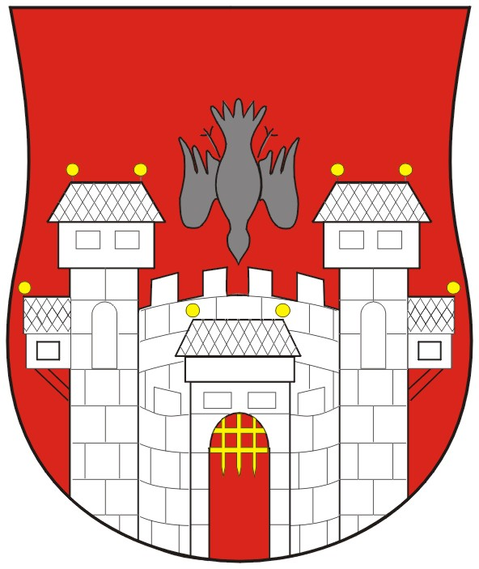  MESTNA OBČINA MARIBOR  MESTNI SVET  Ul. heroja Staneta 1, 2000 Maribor | 

Številka: 01301-5/2011
Datum: 12. maj 2011

Na podlagi 22. člena Statuta Mestne občine Maribor (MUV št. 27/95, 13/98, 17/98, 23/98, 5/2000, 10/2002, 6/2004, 13/2004, 26/2005)

S K L I C U J E M
5. IZREDNO SEJO MESTNEGA SVETA MESTNE OBČINE MARIBOR, KI BO
19. MAJA 2011, OB 15. URI, V PROSTORIH MESTNE OBČINE MARIBOR, DVORANA GENERALA RUDOLFA MAISTRA

z naslednjim predlaganim dnevnim redom:
- Otvoritev seje in ugotovitev sklepčnosti
- Obravnava in sprejem dnevnega reda
- Predlog za potrditev mandata nadomestni članici mestnega sveta MOM GMS - 105
- Predlog za potrditev mandata nadomestnemu članu mestnega sveta MOM GMS - 106
- Predlog za podajo mnenja o kandidatki za imenovanje ravnateljice javnega vzgojno-izobraževalnega zavoda Vrtec Jožice Flander Maribor GMS - 107
- Predlog za podajo mnenja o kandidatki za imenovanje ravnateljice javnega vzgojno-izobraževalnega zavoda Osnovna šola Franceta Prešerna Maribor GMS – 108
- Predlog za podajo mnenja o kandidatkah za imenovanje ravnateljice javnega vzgojno-izobraževalnega zavoda Dom Antona Skale Maribor GMS - 109
- Predlog za podajo mnenja o kandidatu za imenovanja ravnatelja javnega vzgojno-izobraževalnega zavoda II. gimnazija Maribor GMS - 110

- Sklep o ukinitvi statusa javno dobro GMS – 104
- Pogodbeno zagotavljanje oskrbe s toploto v javnih stavbah v lasti Mestne občine Maribor: v OŠ Tone Čufar, vrtcu Jožice Flander PE Vančka Šarha in Andragoškem zavodu GMS – 102
- Dokument identifikacije investicijskega projekta (DIIP) "Ureditev Smetanove in Prežihove ulice " GMS – 103 (v celoti je DIIP objavljen na spletni strani)
- Sklep o dopolnitvi Sklepa o določitvi javne infrastrukture na področju kulture v Mestni občini Maribor GMS – 117
- Odlok o spremembi in dopolnitvi Odloka o ustanovitvi Javnega zavoda Maribor 2012 – skrajšani postopek GMS – 118 (veljavni odlok)
Najavljena predloga:
  - Odlok o spremembah in dopolnitvah Odloka o lokalnih gospodarskih javnih službah v Mestni občini Maribor – prva obravnava
  - Akt o ustanovitvi zavoda Certus Maribor, javni zavod
ŽUPAN
MESTNE OBČINE MARIBOR
Franc KANGLER
VABLJENI:
- člani mestnega sveta
- direktorica mestne uprave
- poročevalci
- državni svetnik, Drago ŽURA
- predsednik nadzornega odbora
OBVEŠČENI:
- direktorji in vodje služb mestne uprave
- tajništva MČ in KS,
- sredstva javnega obveščanja ,
- invalidska društva,
- Skupnost občin Slovenije

Gradiva so objavljena na spletni strani www.maribor.si (mestni svet, gradiva)

